Лабораторная служба Хеликс приглашает на работу студентов и выпускников

Лабораторная служба Хеликс – одна из компаний-лидеров рынка частной лабораторной диагностики России, ведущая свою деятельность с 1998 года.
- Более 400 Диагностических центров и Лабораторных пунктов в России и Казахстане
- Свыше 2500 исследований в портфолио Компании
- 4 высокотехнологичных Лабораторных комплекса в Москве, Санкт-Петербурге, Екатеринбурге и Краснодаре
- Сотрудничество с более чем 1800 частными и 300 государственными медицинскими учреждениями

Лабораторная служба Хеликс заинтересована в молодых талантах.
Присоединяйтесь к нашей команде!
Мы предлагаем работу в Лабораторном комплексе г. Екатеринбург:
— Работа в команде профессионалов одного из наиболее амбициозных проектов в современной российской медицине
— Использование современных инструментов и технологий, включая новейшее оборудование и передовые IT-решения
— Реализация и развитие профессионального опыта и компетенций в работе над интересными социально значимыми задачами
— Непрерывное обучение и повышение квалификации на очных и дистанционных тренингах, курсах и тестах
— Участие в корпоративных событиях и мероприятиях, которые позволяют проявить свой личностный потенциал и индивидуальность
Адрес: пер. Верещагина, д. 15 (ст. м. «Чкаловская»).

Открытые вакансии в Лабораторном комплексе:
Врач / Биолог в Отдел молекулярной диагностики / Клинико-диагностическую лабораторию / Микробиологическую лабораторию
Образование:
· Специалитет по одному из направлений подготовки: «Лечебное дело», «Педиатрия», «Стоматология», «Медико-профилактическое дело», «Медицинская биохимия»;
· Интернатура/ординатура по специальности «Клиническая лабораторная диагностика» или профессиональная переподготовка по специальности «Клиническая лабораторная диагностика» с актуальным сертификатом по КЛД;
· Наличие действующего сертификата по соответствующей специальности.

Медицинский лабораторный техник (Техник) в Отдел молекулярной диагностики / КДЛ / Микробиологическую лабораторию
Образование:
· Средне-специальное медицинское или высшее образование (медицина, биология, биотехнология, ветеринария, медицинская биофизика);
· Для специалистов со средне-специальным образованием обязательно наличие действующего сертификата по лабораторной диагностике или свидетельство об аккредитации специалистов для должности «Медицинский лабораторный техник».

Помощник лаборанта в Отдел молекулярной диагностики / Клинико-диагностическую лабораторию / Микробиологическую лабораторию
Образование:
Не ниже средне-специального (желательно высшее биологическое или медицинское (биология, биотехнология, медицинская биофизика и др.) или средне-специальное медицинское.

С откликами на вакансии и за дополнительной информацией обращайтесь:
Панкратова Ольга
Менеджер по подбору персонала
Тел.: 8 982 720 37 38
pankratova.o@helix.ru

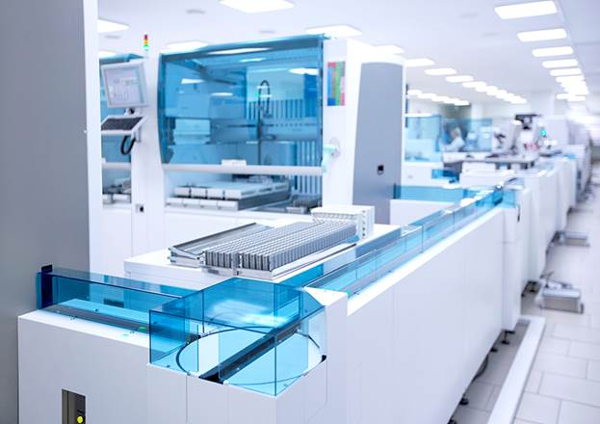
------------------------------------------------------- С уважением, Панкратова Ольга Николаевна Менеджер по персоналу Отдел подбора персонала моб. +79827203738 тел. +7 812 607 66 07 доб. 608 e-mail: pankratova.o@helix.ru www.helix.ru

